Лабораторная работа №5. Диаграммы классов

Тема: Система управления работой станции метрополитена

Выполнила студентка группы М3311

Авсюкевич Анастасия

**Формирование сущностей:**

1. Станция – необходимо выделить данную сущность отдельно, поскольку система является автоматизацией процессов на **конкретной** станции, соответственно работники отдельных станций имеют доступ только к той, на которой работают (каждая станция имеет свой уникальный идентификатор)

Атрибуты:

• имя

• идентификатор

• статус управления (автоматический/ручной режим) – нужен, чтобы отслеживать «состояние» работы системы на станции (так как, например, в случае ЧС, работа системы переводится в ручной режим, и главному диспетчеру следует учитывать данную информацию для формирования дальнейших распоряжений)

Операции:

• переключить на ручной режим

• переключить на автоматический режим

• найти станцию по айди (для той же авторизации работника на месте его работы)

Система должна автоматически отслеживать состояние станции и ее «подвижных» систем датчиков (эта информация передается из внешних систем)

1. Поезд – необходимо выделить данную сущность, поскольку она необходима для выстраивания процессов перевозок пассажиров и диспетчеризации поездов

Атрибуты:

• номер поезда

• статус (в пути / на остановке)

• маршрут (представляет собой список станций в виде массива)

Операции:

• запустить

• остановить

• изменить маршрут (например, пропуск станций. Реализация будет выглядит как словарь, имеющий два поля (true/false – пропускаем или останавливаемся на станции по маршруту, и number – кол-во станций, начиная с текущей, которые в случае true пропускаем))

1. Эскалатор – необходимо выделить данную сущность, поскольку она необходима для выстраивания процессов перевозок пассажиров и диспетчеризации транспортной безопасности и работы эскалаторов

Атрибуты:

• идентификатор

• статус (в работе/не работает)

• статус управления (автоматический/ручной режим)

Операции:

• включить

• выключить

• проверить состояние/перевести в ремонт

- Система должна автоматически включать эскалаторы при открытии станции в установленное время.

- При закрытии станции система должна автоматически отключать эскалаторы.

- В случае возникновения внештатной ситуации (например, авария или пожар) система должна немедленно отключать все эскалаторы и уведомлять диспетчера

1. Турникет – необходимо выделить данную сущность, поскольку она необходима для выстраивания процессов перевозок пассажиров и диспетчеризации транспортной безопасности и работы турникетов

Атрибуты:

• идентификатор

• статус (открыт/закрыт)

• статус управления (автоматический/ручной режим)

Операции:

• открыть

• закрыть

• проверить билет (отсканировать)

• проверить состояние/перевести в ремонт

Система должна отслеживать количество проходов через турникеты, также должен быть возможен перевод в ручной режим в случае ЧС.

1. *Внешняя система (обобщение)*

Атрибуты:

• тип подсистемы

• статус управления подсистемой (автоматический/ручной режим)

Операции:

• запросить данные для выгрузки

• загрузить данные

• перевести с ручной режим

1. Система Диспетчеризации

Атрибуты:

• информация о поездах (получаемая по айди)

• настройки маршрутов

Операции:

• отслеживать поезда

• регулировать расписание

• предоставить информацию о маршруте конкретного поезда

Система предоставляет различную информацию и проверенные функции для отслеживания поездов, настройки маршрутов и диспетчерских данных. Она также регулирует поведение поездов, чтобы управлять задержками и расписанием.

Система диспетчеризации поездов - по сути, представляет собой датчики, с которых собирают и анализируют информацию.

1. Система Безопасности

Система предоставляет различную информацию о «состоянии» безопасности станции: собирает данные с устройств ЧС, антитеррористических устройств и т.д.

Атрибуты:

• идентификатор станции

• состояние безопасности

Операции:

• собирать данные с устройств ЧС

• анализировать состояние безопасности

1. Система Контроля Станции

Атрибуты:

• идентификатор станции

• состояние обслуживания

Операции:

• собирать данные о состоянии станции

• проверять состояние систем (водоснабжение, сигнализация и т.д.)

Система предоставляет различную информацию о состоянии станции и обслуживании средств передвижения: собирает данные с анализаторов сети водоснабжения, пожарной сигнализации, отопления, освещения и т.д.

1. Система Продажи Билетов

Атрибуты:

• информация о продаже билетов (получаемая по айди)

Операции:

• передавать данные о продаже билетов

• генерировать статистику по продаже

Система предоставляет различную информацию о продаже билетов: передает собранные данные и (возможно) статистику по ней в нашу основную систему.

1. Система Работы Турникетов

Атрибуты:

• информация о работе турникетов (получаемая по айди)

• счетчик прохода

• дата и способ оплаты

Операции:

• передавать данные о работе турникетов

• генерировать статистику по работе

Система предоставляет различную информацию о работе турникетов: передает собранные данные и (возможно) статистику по ней в нашу основную систему.

1. Система Работы Эскалаторов

Атрибуты:

• информация о работе эскалаторов (получаемые по айди)

Операции:

• передавать данные о работе эскалаторов

• генерировать статистику по работе

Система предоставляет различную информацию о работе эскалаторов: передает собранные данные и (возможно) статистику по ней в нашу основную систему.

1. Расписание поездов (интерфейс, с помощью которого реализовано изменение маршрута поезда)

Атрибуты:

• идентификатор поезда

• время прибытия и отбытия (словарь: название станции в маршруте – время)

Операции:

• удалить маршрут

• добавить маршрут

• получить список маршрутов для конкретного поезда

• принятие сигнала с датчика и формирование расписания

Система должна автоматически отслеживать расписание движения поездов на основе заранее заданного графика датчиков (эта информация передается из внешней системы)

Прибытие каждого поезда должно фиксироваться в реальном времени с помощью датчиков (эта информация передается из внешней системы)

1. *Журнал/отчет (обобщение)*

Атрибуты:

• тип журнала

• время обработки запроса

• результат выполнения запроса

• статус доступа

Операции:

• запросить данные для выгрузки

• загрузить данные

- Все запросы должны фиксироваться в журнале, включая время обработки и результат выполнения.

- Главный диспетчер должен иметь возможность отслеживать статус каждого запроса в реальном времени.

1. Журнал для работы поездов

Атрибуты:

• список идентификаторов поездов

• информация о расписании

• информация о неполадках (если они есть)

- Система должна вести учет всех прибытий и формировать отчеты о соблюдении графика.

- Диспетчер должен иметь возможность вручную вводить данные о внештатной ситуации и фиксировать принятые меры.

1. Журнал для работы эскалаторов

Атрибуты:

• список идентификаторов эскалаторов

• информация о работе

• информация о неполадках (если они есть)

Система должна отслеживать статус работы эскалаторов, фиксировать дату и время остановок при аварийных ситуациях (эта информация передается из внешней системы)

16) Журнал для работы турникетов

Атрибуты:

• список идентификаторов турникетов

• информация о работе

• информация о неполадках (если они есть)

- Система должна отслеживать количество проходов через турникеты, фиксируя время и дату каждого прохода оплаты (эта информация передается из внешней системы)

- Данные о работе турникетов должны быть доступны для анализа и формирования отчетов.

1. Журнал для фиксации работы станции

Атрибуты:

• идентификатор станции

• информация о работе

• информация о неполадках (если они есть)

Отчеты о состоянии станции должны формироваться в реальном времени и храниться в базе данных для последующего анализа

1. Журнал для работы касс

Атрибуты:

• идентификатор кассового окна/аппарата

• информация о продажах

• информация о неполадках (если они есть)

Отчеты о продажах должны формироваться в реальном времени и храниться в базе данных для последующего анализа

1. Сотрудник (обобщение)

Атрибуты:

• id

• имя

• права доступа

• id подсистемы

Операции:

• авторизация в подсистеме

• подтверждение доступа на формирование отчета

20) Билет

Атрибуты:

• идентификатор билета

• дата и время покупки

• тип билета (значение из enum)

• способ оплаты

Система должна автоматически фиксировать каждую продажу билета, включая дату, время, тип билета и способ оплаты (эта информация передается из внешней системы)

21) Доступ (enum)

Типы (атрибуты):

• Доступ на систему№1 – Система диспетчеризации

• Доступ на систему№2 – Система безопасности

• Доступ на систему№3 – Система контроля станции

• Доступ на систему№4 – Система продажи билетов

• Доступ на систему№5 – Система работы турникетов

• Доступ на систему№6 – Система работы эскалаторов

• Все подсистемы (полный доступ)

• Доступ запрещен

22) Состояние обслуживания (enum)

Типы (атрибуты):

• Все ок

• Требует ремонта

• В процессе проверки

23) Состояние безопасности (enum)

Типы (атрибуты):

• Все ок

• Требуется проверка

• Небезопасно

24) Режим работы (enum)

Типы (атрибуты):

• Автоматический

• Ручной

25) Тип билета (enum)

Типы (атрибуты):

• Одноразовая поездка

• Проезд на день

• Проезд на месяц

• Льготный абонемент

**Связи между классами:**

Примеры ассоциаций:

• Станция — Поезд (Станция управляет Поездами)

• Станция — Турникет (Станция управляет Турникетом)

• Станция — Эскалатор (Станция управляет Эскалатором)

• Система Диспетчеризации — Поезд (Система отслеживает Поезда)

• Система Безопасности — Станция (Система контролирует безопасность на Станции)

• Система Контроля Станции — Станция (Система контролирует состояние Станции)

• Отчет работы Станции — Станция (В отчете указаны сведения о Станции)

• Система Продажи Билетов — Билет (Система обрабатывает продажи билетов)

• Отчет работы Билета — Билет (В отчете указаны сведения о Билете)

И другие

Примеры наследования (обобщения):

• Все виды подсистем — Внешняя подсистема

• Все виды отчетов — Отчет

CRC – диаграмма:

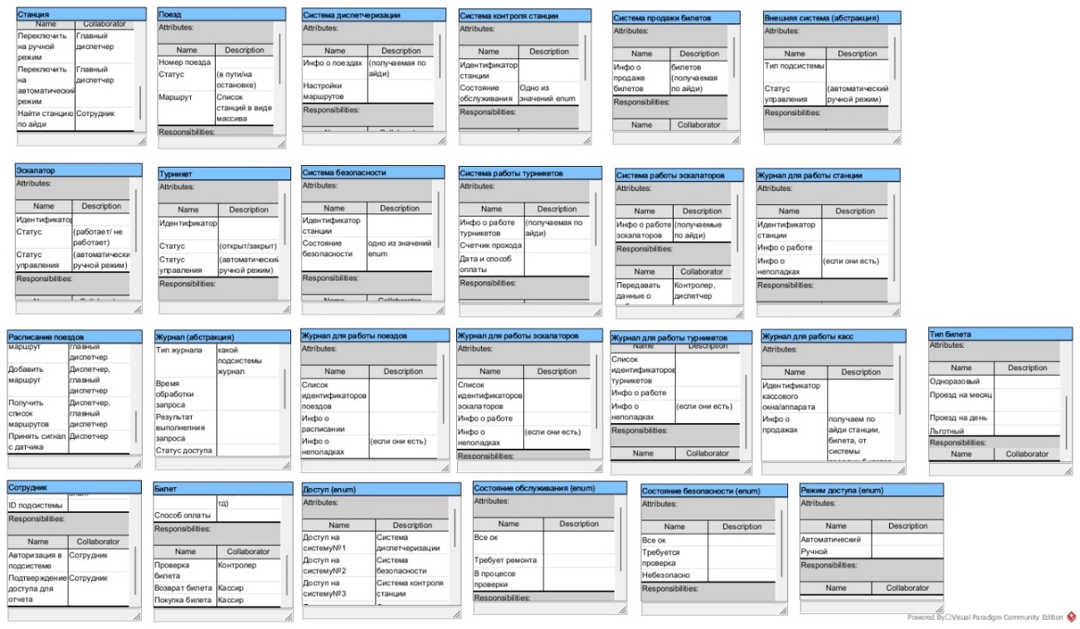

Концептуальная диаграмма классов:

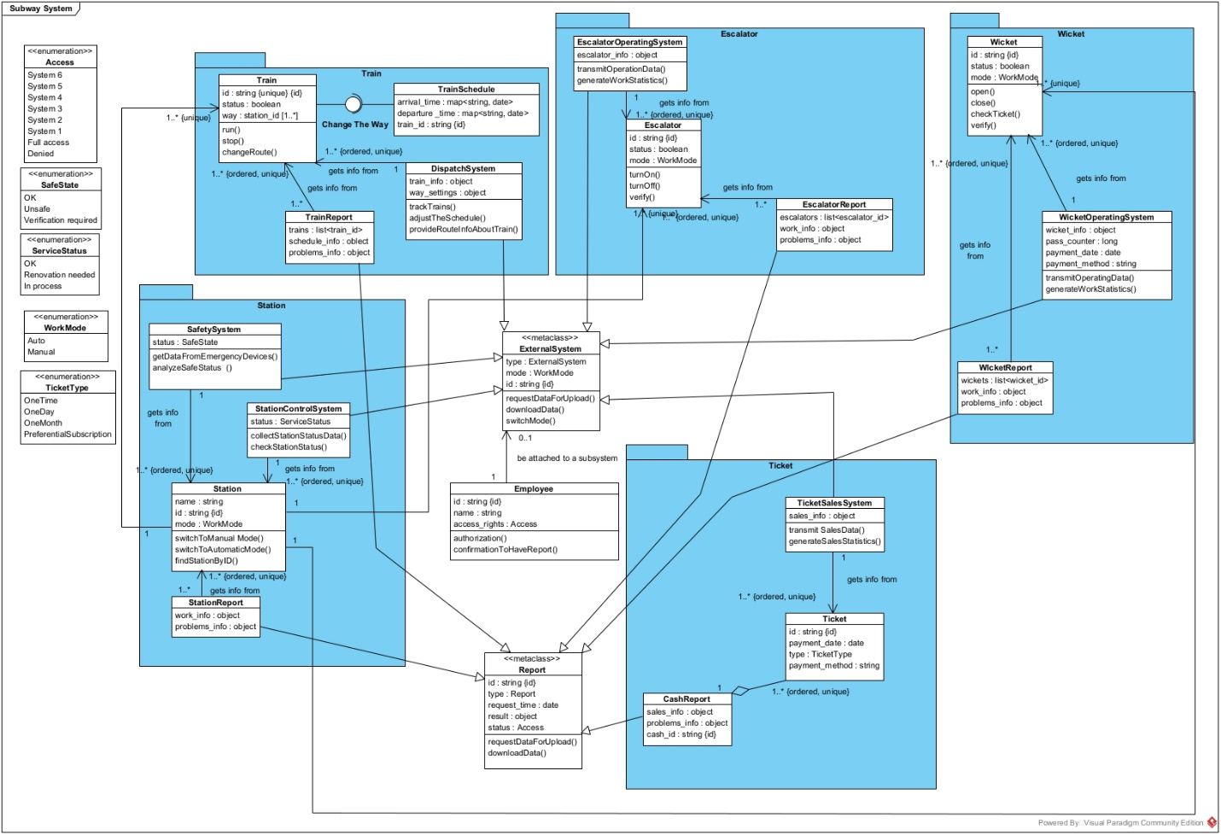

Диаграмма пакетов для слоев:

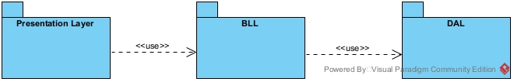

Технические диаграммы классов

Для слоя PL:

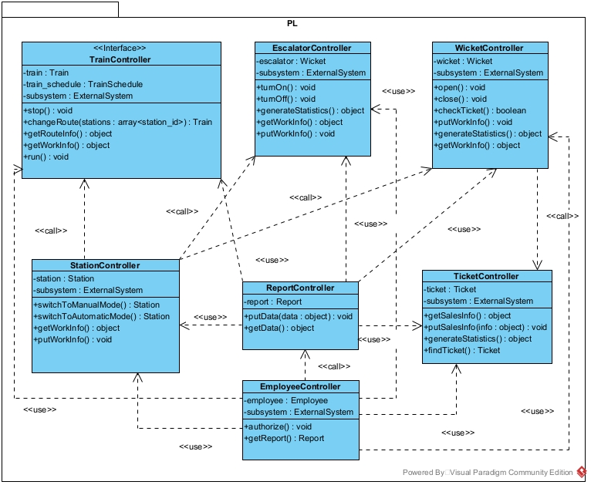

Для слоя BLL:

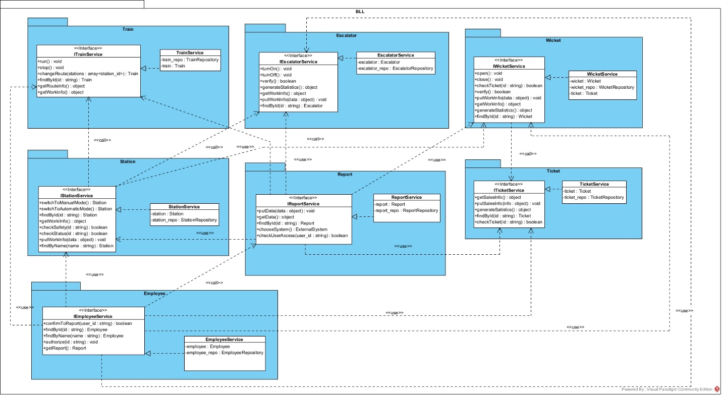

Для слоя DAL:

